Cosplay照片防盗图工具
core-case（业务。转载的登记、证据的保全、案件记录与状况、证据一套）
第1版（草案） 2026-09-29 · 石川宗
株式会社流山ソフトウェア開発（NRSD）
© 2026 株式会社流山ソフトウェア開発（NRSD）负责开发者 石川宗 本文件的著作权归株式会社流山ソフトウェア開発（NRSD）所有。本文件所引用的第三方标准、软件、法令解说等的权利归各权利人所有。本文件为日文原文的译本，如有不一致，以日文原文为准。
目录
承担的节
依赖
类图
桥（本区块所有的操作）
算法（trait之后）
数据设计（本区块持有形式的记录与输出）

承担的节
- 第2章：4.3 声明所在账号的被盗、4.4 出现冒充权利人者时的线索
- 第6章：2.1 步骤、2.2 不执行脚本的获取（2.2.1 WARC与WACZ、2.2.2 屏幕图像与扩展的接收口）、2.3 应保留证据的输入栏、2.4 登记数据的项目、2.5 收集的记录、2.6 来自第2阶段的接收口、3.1 与日后应出示事项的对应、3.2 可信时间戳、3.3 获取的失败、3.4 导出、4.1 一致度的显示方法、4.2 抵触了什么、5 是谁、在哪里（④）、6.1 状况的记录、6.2 当前状态的确认、7 订正、8 一览与手段
- 第7章 6.2 共同的应对与优先（“优先”标记的加法）
- 扩展P-14（extension/）输出的形式依第6章 2.2.1・2.2.2。本区块为其导入侧。

依赖
- 下层：core-common（URL的规范化、识别编号、Clock、错误编号）、core-store（Chain、AtomicFile、ZIP的确认、回收站、Space）、core-net（Http::fetch（Target::RepostPage、Target::Rdap。转发的各段为Response.exchanges）、Dns::resolve／reverse（B-045。原始应答）、Scheduler）、core-hash（SHA-256、PDQ、ISCC）、core-image（获取图片的读取、屏幕图像的日期时间）、core-identity（with_signing_key、声明码）、core-mark（水印的读出）、core-render（报告的PDF/A-3u、验证手册文字的插入）、core-rights（与许可范围的对照：第5章 2.3的规则）、core-sign（Inspector::inspect、Timestamps::timestamp・verify_tsr・ers_for、Works）。
- 参考信息（窗口的一览、平台判定的表、RDAP的引导、tsa.json）由调用方从core-ref取得后传入（本区块不依赖core-ref。表的行的类型与判定为core-common的B-007）。
- 上层：core-guidance（case、list、append_status、whois、deadlines）、app-client、core-backup（cases/的列举）。
- 与外部的边界：转载页面（B-334）、RDAP・DNS（B-333）、TSA（B-332。经core-sign）、OS的回收站（B-338）、扩展（P-14。deep-link与保存文件夹的监视由app-client接收，传给import_capture）。

类图
- Case
  - +CaseId id
  - +Source source Manual | Auto
  - +Urls urls input, normalized, final
  - +Platform platform
  - +[WorkRef] work_refs
  - +[Evidence] evidence
  - +Option<Whois> whois
  - +UserNotes user_notes
  - +Option<RightsRef> rights_ref
  - +[Violation] violations
  - +Signer signer
  - +Rfc3339 created_at
  - +ClockStamp clock
  - +ChainLink chain
  - +Collection collection 2.5的表单
  - +bool page_capture_declined
- Evidence
  - +String original_name 仅在一览中
  - +EvidenceKind kind Warc | Wacz | Screenshot | Image | RdapWarc
  - +Hash sha256
  - +u64 size
  - +Provenance provenance UserProvided | AppFetched | Extension
  - +Rfc3339 taken_at
  - +Option<DateSource> date_source Exif | FileMtime | None。与登记的日期时间相差24小时以上则要求确认（2.2.2）
  - +bool truncated 在50MB处截断（3.3）
- Input
  - +String url
  - +Option<ImageInput> image File(path) | Url（获取在第6段）
  - +Option<Path> screenshot
  - +Option<Path> wacz
  - +bool capture_page 默认真
  - +UserNotes notes
  - +TsaChoice tsa Free | Paid(id)
  - +Rfc3339 screen_opened_at 收集的开始（2.5）
- UserNotes
  - +Option<String> account 转载者的账号名・显示名
  - +Option<String> posted_at_shown
  - +Option<String> counts 浏览数・点赞等
  - +[CommercialKind] commercial PaidDistribution | Advertising | Merchandise | AiTraining | NoneOrUnknown
  - +[Url] other_posts
  - +Option<String> free_text
- Collection
  - +String collector_handle
  - +NoticeCode collector_code
  - +Rfc3339 started_at
  - +Rfc3339 finished_at
  - +[Url] target_urls
  - +[IpAddr] server_ips
  - +[(String, Hash)] evidence_hashes
  - +Hash evidence_hashes_sha256 可信时间戳的对象
  - +String app_version
  - +String tool_version
  - +Option<Duration> clock_skew
  - +Option<ExtensionInfo> extension 版本、浏览器的名称与版本、记录的日期时间
- FetchOutcome（enumeration）
  - Ok Gone LoginRedirect Unreachable TooLarge 第6章 3.3的表
- StatusRow
  - +StatusKind kind registered filed response removed reposted checked timestamped withdrawn
  - +Rfc3339 at
  - +Option<Filing> filing 窗口、方法、受理编号、立场、副本的SHA-256
  - +Option<CheckResult> check HTTP的状态、正文的哈希、图片的有无、WARC的SHA-256
  - +Option<[TsResponse]> timestamps
  - +Option<WithdrawReason> reason
  - +ChainLink chain
- Registrar
  - +register(input: Input, refs: CaseRefs) Result<Case, Event> 第6段。按段在state/做标记。evidence_size在获取前（估算）与获取后（实测）确认，超过1GB则拒绝
  - +CaseRefs refs platforms、rdap_bootstrap、tsa（不知道core-ref的类型）
  - +normalize_and_hint(url, platforms) Hint
  - +resume_pending() [Case]
  - +accept_auto(registration) Result<Case>
  - +search_urls(work) [Url]
- Capture
  - +fetch_page(url) (WarcFile, FetchOutcome) 2.2：GET，以html5ever取og:image与img（srcset的最大）前5，转发的各段记入request/response
  - +import_capture(path) Captured .wacz的确认、compat.yaml、哈希、签名与timeSignature
  - +screenshot_date(path) (Rfc3339, DateSource)
- WarcWriter
  - +begin(path) WarcWriter
  - +warcinfo(software)
  - +request(req)
  - +response(resp)
  - +metadata(fields)
  - +resource(uri, bytes)
  - +finish() Hash
- Wacz
  - +pack(warcs, pages, screenshots) WaczFile
  - +unpack(path, limits) Unpacked
  - +sign(datapackage_digest, signer, ts)
  - +verify(path) Verified
- Matcher
  - +match_image(path, works) MatchResult 水印 → PDQ → ISCC。4.1的6段
  - +clues(path) Clues 第2章 4.4的5项
  - +violations(work, notes, rights) [Violation]
- Whois
  - +lookup(final_url, bootstrap) WhoisResult DNS、RDAP（IP与域名）、反向查询、ICP
- Status
  - +append_status(id, row: StatusRow, filing_copy: Option<String>)
  - +check_now(id) StatusRow 6.2
  - +withdraw(id, reason) RetentionNotice
  - +deadlines(id, rules) [VTodo]
  - +ics(id) Bytes
- Bundle
  - +export_bundle(id, user_fields, include_clues) Path BagIt、ZIP、报告TXT与PDF/A-3u、手册、ERS
- Cases
  - +case(id) Case
  - +list(filter) [DomainSummary] 按域名、件数、最初・最后、状况、优先的标记
  - +verify_evidence_files() [Missing]
  - +evidence_size(id) u64 1GB的上限
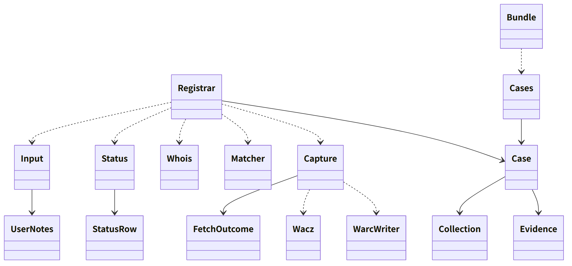
图：类的关系（类图）

桥（本区块所有的操作）
编号 | 操作（上图） | 使用方 | 由来
B-180 | Registrar::register | app-client | 第6章 2.1、2.4
B-181 | Registrar::normalize_and_hint | app-client | 第6章 2.1、第2章 2.3
B-182 | Capture::import_capture | app-client | 第6章 2.2.2、第1章 4.1
B-183 | Matcher::match_image | app-client | 第6章 4.1
B-184 | Cases::case、list | app-client・guidance | 第6章 8、第10章 G-15
B-185 | Status::check_now | app-client | 第6章 6.2
B-186 | Status::append_status | app-client・guidance | 第6章 6.1、第7章 6.1
B-187 | Status::withdraw（返回的RetentionNotice由ui显示） | app-client | 第6章 7
B-188 | Bundle::export_bundle | app-client | 第6章 3.4
B-189 | Matcher::clues | app-client | 第2章 4.4
B-190 | Status::deadlines、ics | app-client | 第6章 6.1、第7章 6.3
B-191 | Registrar::accept_auto | app-client | 第6章 2.6
B-192 | Registrar::search_urls | app-client | 第6章 2.1、第10章 G-12
B-193 | Whois::lookup | guidance | 第6章 5、第7章 5
B-194 | Registrar::resume_pending | app-client | 第1章 7.8、第6章 2.1
B-195 | Cases::verify_evidence_files | app-client | 第8章 4、第6章 7

算法（trait之后）
trait | 实现 | 切换 | 由来
MatchLevel（一致度的段） | 水印 → PDQ 0〜15 → 16〜31 → ISCC → 他人的编号 → 无法确认 | 阈值为初始值的常量 | 第6章 4.1
ImagePicker（获取图片的选法） | og:image与<img>（srcset的最大）按大小顺序5件 | 常量 | 第6章 2.2
WorkRefOrder | 水印的一致 → PDQ的距离 → 从新到旧，以原图的SHA-256归并 | 固定 | 第6章 4.1

数据设计（本区块持有形式的记录与输出）
记录 | 形式 | 栏 | 由来
cases/<案件编号>/case.json＋.sig（nrsd.case/1。链） | JSON | 第6章 2.4的表（Case）、2.5的收集记录 | 第6章 2.4、2.5
cases/<案件编号>/status/<终端编号>.jsonl＋.sig（nrsd.status/1。链） | JSON Lines | 第6章 6.1（StatusRow。可信时间戳的应答也在此） | 第6章 6.1、3.2
cases/<案件编号>/evidence/<SHA-256>.<扩展名> | 文件 | WARC（capture-<连号>.warc.gz）、WACZ、屏幕图像、获取的图片 | 第6章 2.4、2.2.1
cases/<案件编号>/filings/<UUID v7>.txt | TXT | 申诉的副本（已[REDACTED]） | 第6章 6.1
state/case-<案件编号>.json（nrsd.case_progress/1） | JSON | 第6段中已完成的段的标记（保全、记录、保存、可信时间戳） | 第6章 2.1、第1章 7.8
输出：证据一套 | evidence-<案件编号>-<日期时间>.zip（BagIt。data/、manifest-sha256.txt、bag-info.txt、tagmanifest-sha256.txt） | 第6章 3.4的内容 | 第6章 3.4
输出：.ics | VTODO | 期限（第7章 6.3） | 第6章 6.1

- Whois放入case.json的whois栏，原始的请求与应答作为WARC的RdapWarc放在evidence/（第6章 5）。

